Señores

**JUZGADO OCTAVO (8°) DE PEQUEÑAS CAUSAS Y COMPETENCIA MÚLTIPLE DE BOGOTÁ**

j08pccmbta@cendoj.ramajudicial.gov.co

E.        S.        D.

|  |  |
| --- | --- |
| **PROCESO:** | VERBAL SUMARIO |
| **RADICADO:** | 110014189008-**2021-00429**-00. |
| **DEMANDANTE:** | ANDREA CAROLINA PINO PRESTAN. |
| **DEMANDADO:** | COMCEL S.A. |

**ASUNTO: ACREDITA CUMPLIMIENTO PAGO DE CONDENA**

**GUSTAVO ALBERTO HERRERA ÁVILA**, mayor de edad vecino de Cali, identificado con cédula de ciudadanía No. 19.395.114 de Bogotá́ D.C., abogado titulado y en ejercicio, portador de la Tarjeta Profesional No. 39.116 del Consejo Superior de la Judicatura, obrando como apoderado judicial de **COMUNICACIÓN CELULAR S.A. (COMCEL S.A.),** con el debido respeto procedo a aportar al despacho COMPROBANTE que acredita el cumplimiento de la condena impuesta a mi prohijada, mediante la Sentencia de Única Instancia emitida el 6 de febrero de 2024, la cual se encuentra debidamente ejecutoriada :

*“RESUELVE:*

*PRIMERO. – DECLARAR que COMUNICACIÓN CELULAR S.A. COMCEL S.A. es civil y extracontractualmente responsable por el prejuicio causado al buen nombre de ANDREA CAROLINA PINO PRESTAN.*

*SEGUNDO. – Consecuencia de lo anterior, DECLARAR a COMUNICACIÓN CELULAR S.A. COMCEL S.A. como obligada a cancelar a ANDREA CAROLINA PINO PRESTAN como indemnización por perjuicios morales la suma de $5.500.000.*

*TERCERO. – Consecuencia de lo anterior, DECLARAR a COMUNICACIÓN CELULAR S.A. COMCEL S.A. como obligada a cancelar a ANDREA CAROLINA PINO PRESTAN como indemnización por daño al buen nombre la suma de $6.000.000.*

*CUARTO. – DECLARAR LEGALMENTE TERMINADO el proceso verbal de responsabilidad civil extracontractual promovido por ANDREA CAROLINA PINO PRESTAN en contra de COMUNICACIÓN CELULAR S.A COMCEL S.A.*

*QUINTO. – CONDENAR en costas a la parte demandada. Liquídense incluyendo el correspondiente un (1) s.m.l.m.v. como agencias en derecho.*

*SEXTO. – ARCHÍVESE el expediente una vez cumplido lo anterior.”*

En virtud de lo expuesto, COMUNICACIÓN CELULAR S.A. (COMCEL S.A.), en estricto cumplimiento de lo dispuesto por esta honorable instancia judicial, ha procedido a efectuar el pago total correspondiente a la suma de DOCE MILLONES OCHOCIENTOS MIL PESOS M/CTE ($12.800.000). En este sentido, por medio del presente escrito, me permito informar con el debido respeto al Honorable Despacho que, de acuerdo con lo estipulado en los numerales segundo, tercero y quinto de la sentencia de única instancia emitida en el marco del proceso verbal sumario de responsabilidad civil extracontractual, se realizó la consignación el día 26/02/2024 en la cuenta designada del Banco Agrario de Colombia, perteneciente al Juzgado Octavo de Pequeñas Causas y Competencia Múltiple de Bogotá, por el monto previamente mencionado, tal como se verifica en la documentación adjunta:

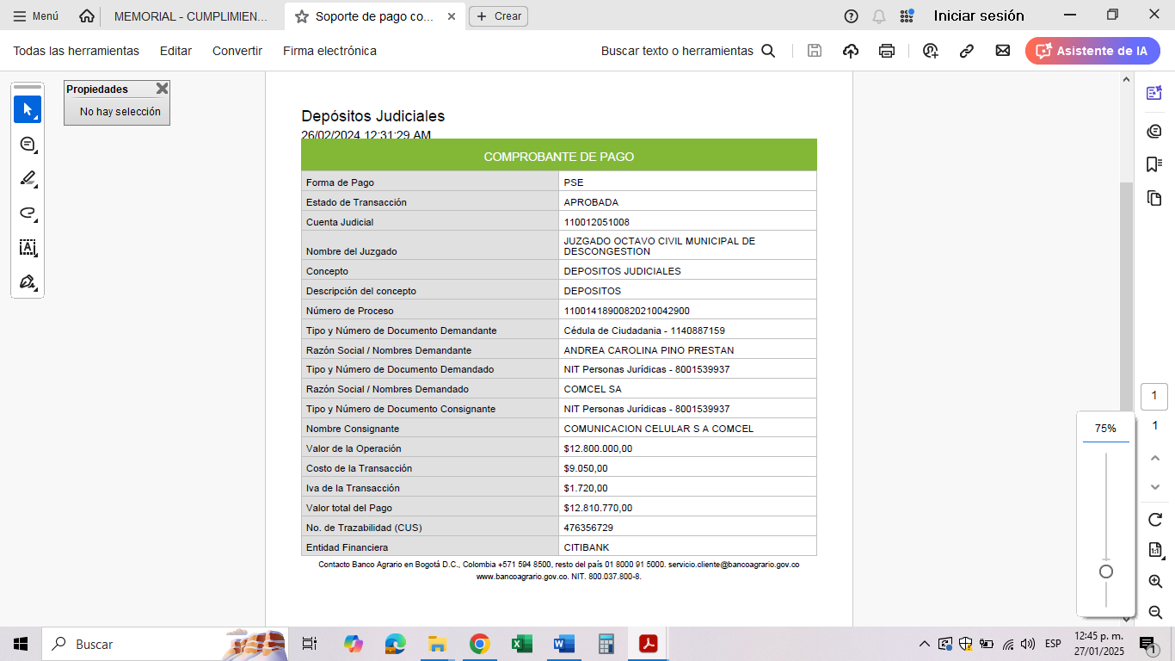

En consideración a lo anterior, respetuosamente solicito no se acoja la solicitud de ejecución, radicada por el apoderado de la parte demandante, toda vez que no hay lugar a ella, teniendo en cuenta que desde el pasado 26 de febrero de 2024, mi representada cumplió con la carga que le correspondía. Además, a la fecha no hay auto que apruebe liquidación de costas y agencias en derecho por lo que tampoco hay lugar a esa solicitud. Por lo tanto, al haber cumplido, archívese el expediente.

Se anexa archivo en formato PDF con el soporte.

Respetuosamente,

**GUSTAVO ALBERTO HERRERA ÁVILA**

C.C. No 19.395.114 de Bogotá D.C.

T.P. No. 39.116 del C.S. de la J.